1. Giá trị M bit (More Fragment) và Offset field cho những IP fragment của packet P gửi từ R1 trên network A:

IP fragment 1: M bit: 1; Offset field: 0

IP fragment 2: M bit: 0; Offset field: 1480 / 80

1. Tương tự cho những packets gửi từ R2 trên network B

IP fragment 1.1: M bit: 1; Offset field: 0

IP fragment 1.2: M bit: 1; Offset field: 512 / 8

IP fragment 1.3: M bit: 1; Offset field: 1024 / 8

IP fragment 2.1: M bit: 1; Offset field: 1480 / 8

IP fragment 2.2: M bit: 0; Offset field: 1992 / 8

1. Tất cả các fragments có giá trị giống nhau và giống với packet P
2. Tự tìm hiểu về IP fragment (ví dụ: <https://www.youtube.com/watch?v=DgcbVsGIYfE> ) và làm bài tập sau:

* Giả sử MTU là 1500 bytes cho network A và 532 bytes cho network B
* Giả sử R1 nhận 1 IP packet (gọi là packet P) và cần chuyển tới H. Biết rằng gói packet chứa 2000 bytes TCP segment [ TCP header + data]
* Giả sử 20 bytes cho IP header

Cho biết:

1. giá trị M bit (More Fragment) và Offset field cho những IP fragment của packet P gửi từ R1 trên network A
2. Tương tự cho những packets gửi từ R2 trên network B
3. Tất cả các fragments có giá trị identifier field giống nhau và giống với packet P?
4. Cho một bảng routing table của một router R

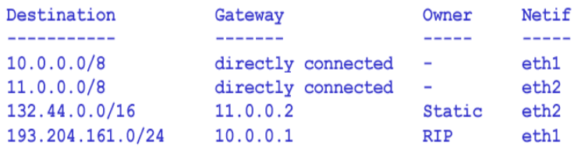

Hãy đưa ra một network topology mà tương thích với routing table ở trên